**UNIVERSIDAD NACIONAL MAYOR DE SAN MARCOS**

(Universidad del Perú, DECANA DE AMÉRICA)

**FACULTAD DE INGENIERÍA DE**

**SISTEMAS E INFORMÁTICA**

|  |  |
| --- | --- |
|  |  |
|  |  |

**PLAN DE GESTIÓN DE LA CONFIGURACIÓN**

Curso:

**GESTIÓN DE CONFIGURACIÓN Y MANTENIMIENTO**

Profesora:

**WONG PORTILLO, LENIS ROSSI**

Alumnos:

**ANTAURCO ARAGÓN, GABRIEL GIANCARLO**

**ARROYO ROMO, ALISSON KARINA**

**BARBIERI LIZAMA, GIORDANO**

**CASAS RIME JHORDAN**

**MOYA BRAMON, DONADONI MIGUEL ANGEL**

**QUISPE LUCAS JOHN ALEX**

**QUISPE TAQUIRE, LUIS ANTONIO**

**YAURI MARTINEZ, LUIS DAVID**

Ciudad Universitaria, 09 de octubre del 2019

**Tabla de Contenidos**

Capítulo 1 Planificación de la SCM 5

Planificación 5

Situación actual de la empresa 5

Problemática 6

Propósito. 6

Finalidad del plan. 6

Roles, responsabilidades y cantidad 7

Políticas, directrices y procedimientos 8

Herramientas, entorno e infraestructura 9

Calendario 9

Capítulo 2 Identificación 11

Lista de la clasificación de CI 11

Definición de la nomenclatura de Ítem 13

Lista de Ítem con la nomenclatura 14

Capítulo 3 Control 15

Definición de Líneas Base de un proyecto de software 15

Definición de la estructura de las librerías 15

Lista de tablas

Tabla 1. Tabla de roles, responsabilidades y niveles de autoridad 7

Tabla 2. Tabla de documentos de políticas, procedimientos y directrices de la empresa 9

Tabla 3. Tabla de herramientas, costos y características 9

Tabla 4. Tabla de calendario de actividades 10

Tabla 5. Tabla que describe los tipos de ítem, nombre, origen y proyecto al que pertenece 11

Tabla 6. Tabla de lista de ítems con nomenclatura 14

Capítulo 1   
Planificación de la SCM

Planificación

### Situación actual de la empresa. Somos una empresa que está iniciándose en el desarrollo de aplicaciones web y móviles, creamos diferentes plataformas digitales a medida como:

* SSD: Sistema de Diagnostico de Diabetes para el hospital San Pablo
* SRMTA: Sistema Ruta Mínima de Transporte de Aviones
* SVYA: Sistema de Venta y Almacén para la empresa de calzados “El Lobo”
* SAYOE: Sistema de Asesoramiento y Orientación al Estudiante para el área de Bienestar de la Facultad de Ingeniería de Sistemas e Informática de la Universidad Nacional Mayor de San Marcos.

Actualmente, estamos desarrollando:

* SAV: Sistema de Aula Virtual

### Problemática. La problemática presente en nuestra empresa se genera cuando desarrollamos un proyecto de software, pues lo miembros del equipo de desarrollo usan diferentes repositorios, esto genera que el jefe de proyecto no realice un eficiente control de versiones, además genera retrasos de entrega. Estos problemas se generan por la falta de capacitación en el uso de repositorios como github, los miembros del equipo no saben lo que deben hacer cada vez que quieren cambiar algo es por eso que cada uno trabaja por su propia cuenta.

### Propósito.El propósito es elaborar un documento que contenga las normas, políticas, directrices, definiciones de nomenclatura y procedimientos para poder desarrollar las actividades de la gestión de configuración adecuadamente.

### **Finalidad del plan.** La finalidad de este documento es permitir trabajar los diferentes proyectos que desarrolle la empresa utilizando un estándar, de tal forma que permita llevar un eficiente control de los proyectos, recursos y los tiempos para el desarrollo.

Roles, responsabilidades y cantidad

A continuación, se muestra una tabla que contiene los roles identificados en el proceso de gestión de configuración de software, las responsabilidades de cada uno y los niveles de autoridad correspondiente.

Tabla 1. Tabla de roles, responsabilidades y niveles de autoridad

|  |  |  |
| --- | --- | --- |
| **Nombre del Rol** | **Responsabilidades** | **Niveles de Autoridad** |
| Project Manager | Supervisar el funcionamiento de la gestión de configuración | Toda autoridad sobre el proyecto y sus funciones |
| Miembros de Equipo | Consultar la información de la gestión de la configuración según sus niveles de autoridad. | Depende de cada miembro, se especifica para cada artefacto y para cada ítem de configuración. |
| Comité de control de cambios | Es el grupo de personas responsables de evaluar y aprobar o desaprobar los cambios propuestos en los elementos de la configuración, así como de asegurar la implementación de los cambios aprobados. Es la máxima autoridad en la autorización de cambios. | Autoridad para operar sobre las funciones del comité de control de cambios. |
| Bibliotecario de Configuración | Es responsable de la biblioteca del software, repositorio oficial de las líneas base del proyecto en curso. Controla el ingreso y el acceso a las líneas base, garantizando el uso de los procedimientos formales definidos en el PGC. Proveer a los desarrolladores las copias de las líneas base requeridos para sus diferentes tareas. Registrar y mantener copias de las antiguas versiones. | Autoridad para operar sobre las funciones de bibliotecario Custodia la información de los artículos de configuración. |
| Gestor de la Configuración | - Implementa, mantiene y mejora la gestión de la configuración.  - Utiliza herramientas de la gestión de la configuración de software. | Autoridad para operar sobre las funciones de gestor de la configuración. |
| Gestor de calidad | Auditar la gestión de la configuración | Auditar la gestión de la configuración según indique el Project Manager |

Políticas, directrices y procedimientos

A continuación, se muestra una tabla que contiene las direcciones de los repositorios que contienen las políticas, directrices y procedimientos.

Tabla 2. Tabla de documentos de políticas, procedimientos y directrices de la empresa

|  |  |
| --- | --- |
| **Documentos** | **Origen** |
| Políticas de empresa | <https://github.com/LuisYauri/LumiSolutions/tree/master/DOCUMENTOS>/POLITICAS |
| Procedimientos de la empresa | <https://github.com/LuisYauri/LumiSolutions/tree/master/DOCUMENTOS>/PROCEDIMIENTOS |
| Directrices de la empresa | <https://github.com/LuisYauri/LumiSolutions/tree/master/DOCUMENTOS>/DIRECTRICES |

Herramientas, entorno e infraestructura

Se utilizarán las siguientes herramientas para el control de la configuración de software:

Tabla 3. Tabla de herramientas, costos y características

|  |  |  |
| --- | --- | --- |
| **Herramienta** | **Costo** | **Característica** |
| Git y Github | Gratuito | Control de versiones del producto. |
| Trello | Gratuito | Organiza trabajos y fechas |
| MS Project | Gratuito | Para realizar los cronogramas |

Calendario

A continuación, se muestra una tabla que contiene las actividades de la gestión de la configuración de software, los días que tomarán realizar cada actividad y el Rol correspondiente que se encarga de realizar la actividad.

Tabla 4. Tabla de calendario de actividades

|  |  |  |
| --- | --- | --- |
| **Actividades** | **Días** | **Rol** |
| 1. **Planeamiento de la gestión de la configuración** | **7** |  |
| **1.1 Definir la problemática de la empresa** | **1** | **Project Manager** |
| **1.2 Definir el propósito del plan** | **1** | **Project Manager** |
| **1.3 Definir la finalidad del plan** | **1** | **Project Manager** |
| **1.4 Definir los roles y responsabilidades** | **1** | **Gestor de la configuración** |
| **1.5 Definir políticas, directrices o procedimientos** | **1** | **Gestor de la configuración** |
| **1.6 Identificar herramientas, entorno e infraestructura** | **1** | **Gestor de la configuración** |
| **1.7 Crear un cronograma** | **1** | **Gestor de la configuración** |
| **2. Identificación de la SCM** | **6** |  |
| **2.1 Clasificar los Ítems de la configuración** | **2** | **Gestor de la configuración** |
| **2.2 Definir la nomenclatura de los Ítem** | **2** | **Gestor de la configuración** |
| **2.3 Listas los Ítem con su nomenclatura** | **2** | **Gestor de la configuración** |
| **3. Control de la configuración** | **23** | **Bibliotecario de configuración** |
| **4. Auditorías de la configuración** | **17** | **Auditor de configuración** |

Capítulo 2  
Identificación

## **Lista de la clasificación de CI (cuadro: Tipo de ítem, nombre de ítem, origen, proyecto)**

Tabla 5. Tabla que describe los tipos de ítem, nombre, origen y proyecto al que pertenece

|  |  |  |  |
| --- | --- | --- | --- |
| **Tipo de Ítem**  **(E=Evolución**  **F=Fuente**  **S=Soporte)** | **Nombre del Ítem (CI)** | **Origen**  **(E=Empresa**  **P=Proyecto**  **C=Cliente**  **V=Proveedor)** | **Proyecto** |
| E | Documento de negocio | P | SAV |
| E | Acta de Constitución | P | SAV |
| E | Historias de Usuario | C | SAV |
| E | Mapa Visual de Historias de Usuario | C | SAV |
| E | Plan de la gestión de configuración | E | SAV |
| E | Plan de Gestión de Cambios | P | SAV |
| E | Documento de Retrospectiva de Sprints | P | SAV |
| E | Cronograma del Proyecto | P | SAV |
| E | Estimacion del Presupuesto | P | SAV |
| E | Documento de Revision de Sprints | P | SAV |
| E | Plan de Gestion de Calidad | P | SAV |
| E | Plan de Proyecto | P | SAV |
| F | Documento de Instalación y configuración | P | SAYOE |
| F | Reporte de Revisión | P | SAYOE |
| F | Código Fuente | P | SAYOE |

Definición de la nomenclatura de Ítem

Para la nomenclatura que deben seguir los artefactos de configuración son:

* **Caso 1:** Ítems que no son específicos a un proyecto (políticas, procesos, guías).

|  |
| --- |
| [ACRONIMO_NOMBRE_DOCUMENTO] |

* **Caso 2:** Ítems que son específicos de un proyecto.

|  |
| --- |
| [ACRONIMO_NOMBRE_PROYECTO]-[ACRONIMO_NOMBRE_DOCUMENTO] |

* **Caso 3:** Ítems en evolución.

|  |
| --- |
| [ACRONIMO_NOMBRE_PROYECTO]-IE-[TIPO_DE_SOFTWARE]-[VERSION].[REVISIÓN] |

* **Caso 4:** Ítem Fuente.

|  |
| --- |
| [ACRONIMO_NOMBRE_PROYECTO]-IF-[TIPO_DE_SOFTWARE] |

* **Caso 5:** Ítems de Soporte.

|  |
| --- |
| [ACRONIMO_NOMBRE_PROYECTO]-IS-[TIPO_DE_SOFTWARE] |

* **Caso 6:** Ítems que siguiendo los casos anteriores generen nombre duplicados.

|  |
| --- |
| Agregar en minúsculas, las dos siguientes letras del acrónimo. |

Lista de Ítem con la nomenclatura (Cuadro de lista de ítem con su nomenclatura: Nomenclatura del ítem, extensión, nomenclatura proyecto)

A continuación se muestra una tabla que contiene una lista de ítem de configuración con la nomenclatura establecida en el punto anterior.

Tabla 6. Tabla de lista de ítems con nomenclatura

|  |  |  |  |
| --- | --- | --- | --- |
| **Nombre del Ítem** | **Extensión** | **Nomenclatura** | **Proyecto** |
| Documento de negocio | .docx | SAV-DN | SAV |
| Acta de Constitución | .docx | SAV-AC | SAV |
| Historias de Usuario | .xlsx | SAV-HU | SAV |
| Mapa Visual de Historias de Usuario | .xlsx | SAV-MVH | SAV |
| Plan de Gestion de la configuración | .docx | SAV-PGCon | SAV |
| Plan de Gestión de Cambios | .xlsx | SAV-PGCam | SAV |
| Estimacion de Presupuesto | .docx | SAV-EP | SAV |
| Cronograma del Proyecto | .xlsx | SAV-CP | SAV |
| Documento de Retrospectiva de Sprints | .docx | SAV-DRet | SAV |
| Documento de Revision de Sprints | .docx | SAV-DRev | SAV |
| Plan de Gestion de Calidad | .docx | SAV-PGCal | SAV |
| Plan de Proyecto | .docs | SAV-PP | SAV |
| Documento de Instalación y configuración | .docx | SAYOE-DIC | SAYOE |
| Reporte de Revisión | .docx | SAYOE-RR | SAYOE |
| Código Fuente |  | SAYOE-CF | SAYOE |

Capítulo 3  
Control

## **Definición de Líneas Base de un proyecto de software (Nombre de línea base y los ítems)**

|  |  |  |
| --- | --- | --- |
| **Línea Base** | **Evento/Hito** | **Ítems de configuración** |
| Línea base de concepción | Fin de la fase de inicio.  Al finalizar la fase de revisión y retrospectiva | Documento de negocio  Acta de constitución  Plan de proyecto  Cronograma preliminar |
| Línea base de planificación | Fin de la fase de planificación y estimación.  Al finalizar la fase de revisión y retrospectiva. | Cronograma del proyecto  Historias de usuario  Mapa Visual de Historias  Prototipos de interfaz de usuario  Estimacion del Presupuesto |
| Línea base de implementación | Al finalizar cada sprint | Código fuente |
| Línea base de revisión | Al finalizar la fase de revisión y retrospectiva. | Documento de revisión del sprint  Documento de retrospectiva del sprint |
| Línea base de lanzamiento | Al finalizar la fase de lanzamiento | Documento de retrospectiva del proyecto |

## **Definición de la estructura de las librerías (Explicar la estructura general de su librería, luego el contenido de cada librería, responsables, roles, accesos, etc.)**

Diagrama de la estructura general

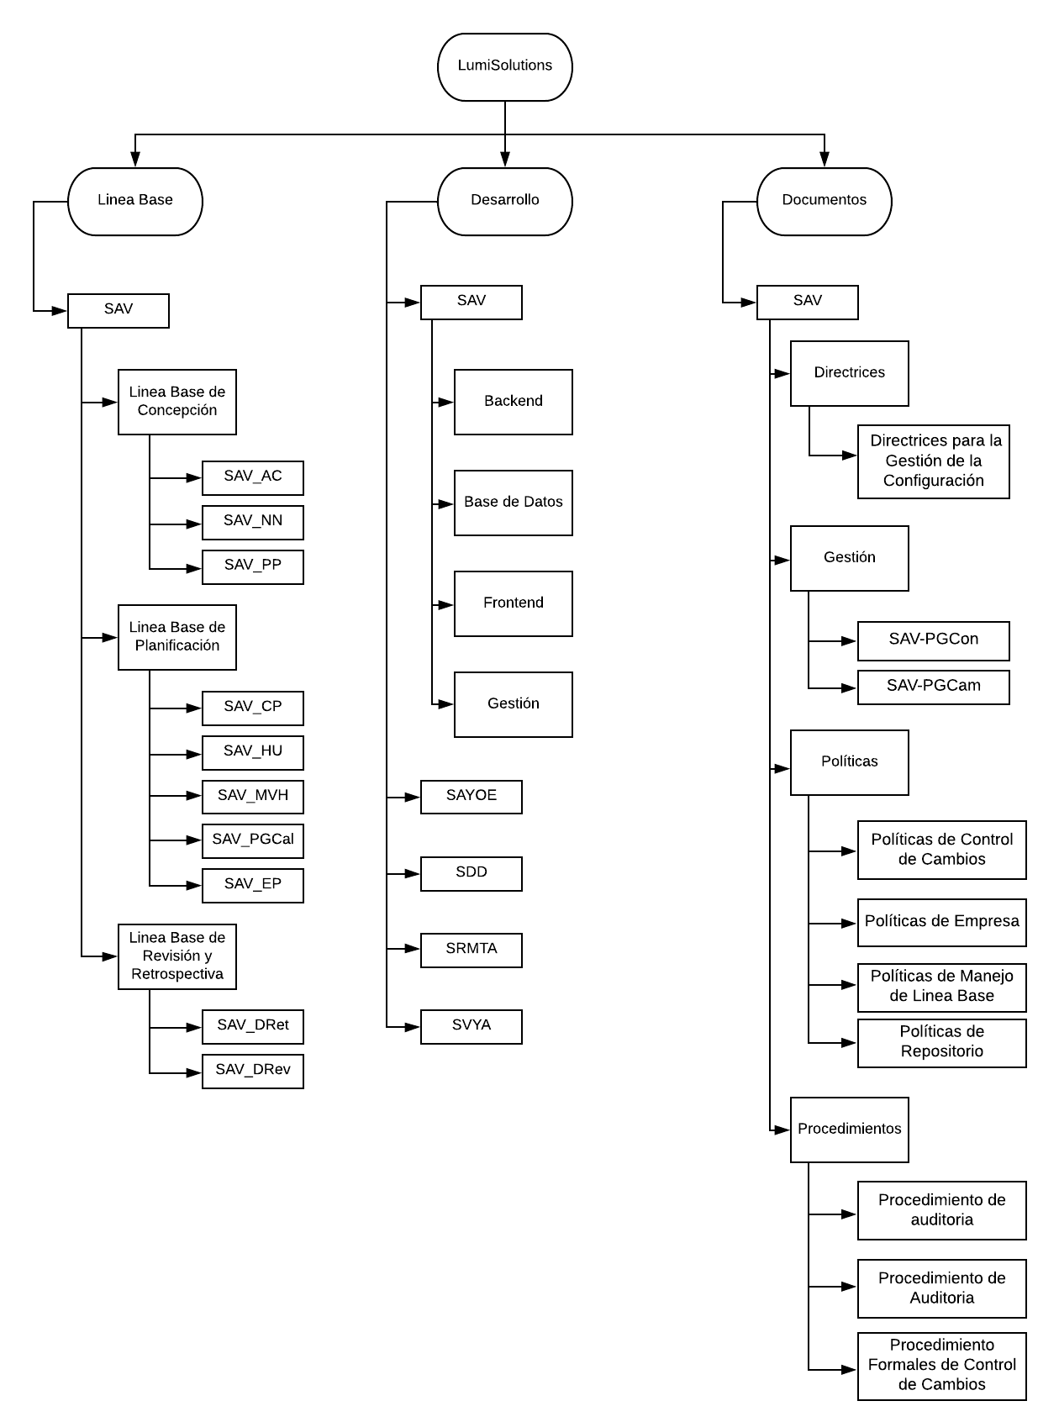

Se especifica acerca de las librerías que contiene la empresa.

|  |  |
| --- | --- |
| **Librería** | **Descripción** |
| Línea Base | Documentos de planificación, monitoreo y controles ante cambios de los proyectos. |
| Desarrollo | Archivo fuente de los productos software tanto en proceso de desarrollo como finalizado. |
| Documento | Documentos que complementan a la gestión del desarrollo del producto software de cada proyecto. |

En el siguiente cuadro se detalla el contenido de cada librería.

|  |  |  |  |  |  |  |
| --- | --- | --- | --- | --- | --- | --- |
| **Librería** | **Proyecto** | **Contenido** | | **Descripción** | **Responsables** | **Roles** |
| Línea Base | SAV | Línea Base de Concepción | SAV_AC | Acta de Constitución | Luis David Yauri Martinez | Gerente del Proyecto,  Gestor de la configuración y Bibliotecario |
| SAV_DN | Documento de negocio | Luis David Yauri Martinez | Gerente del Proyecto,  Gestor de la configuración y Bibliotecario |
| SAV_PP | Plan de proyecto | Luis David Yauri Martinez | Gerente del Proyecto,  Gestor de la configuración y Bibliotecario |
| Línea Base de Planificación | SAV_CP | Cronograma del proyecto | Luis Antonio Quispe Taquire | Arquitecto de Software,  Gestor de la configuración y Bibliotecario |
| SAV_HU | Historia de usuario | Luis Antonio Quispe Taquire | Arquitecto de Software,  Gestor de la configuración y Bibliotecario |
| SAV_MVH | Mapa visual de historia de usuario | Luis Antonio Quispe Taquire | Arquitecto de Software,  Gestor de la configuración y Bibliotecario |
| SAV-PGCal | Plan de Gestión de Calidad | Giordano Jesus Giordano Lizama | Analista Senior,  Gestor de la configuración y Bibliotecario |
| SAV_EP | Estimación de Presupuesto | Giordano Jesus Giordano Lizama | Analista Senior,  Gestor de la configuración y Bibliotecario |
| Línea Base de Revisión y Retrospectiva | SAV_DRet | Documente que contiene la reunión retrospectiva de los srpint | Luis Antonio Quispe Taquire | Arquitecto de Software,  Gestor de la configuración y Bibliotecario |
| Jordan Eddy Brandon Casas Rime | Diseñador UX,  Gestor de la configuración y Bibliotecario |
| SAV_DRev | Documento que contiene la reunión de la revisión de los sprint. | Giordano Jesus Giordano Lizama | Analista Senior,  Gestor de la configuración y Bibliotecario |
| John Alex Quispe Lucas | Front-end,  Gestor de la configuración y Bibliotecario |
| Desarrollo | SAV | Backend | | Código fuente que contiene la lógica del software | Alisson Karina Arroyo Romo | Back-end,  Gestor de la configuración y Bibliotecario |
| Base_de_Datos | | Código fuente que contiene la creación y estructura de la Base de Datos | Donadoni Miguel Angel Moya Bramon | DBA,  Gestor de la configuración y Bibliotecario |
| Frontend | | Código fuente que contiene las vistas del software | Luis David Yauri Martinez | Gerente del Proyecto,  Gestor de la configuración y Bibliotecario |
| Gestión | | Documentos de control y monitoreo | Gabriel Giancarlo Antaurco Aragon | Tester,  Gestor de la configuración y Bibliotecario |
| SAYOE | README | | Planificación del proyecto | John Alex Quispe Lucas | Front-end,  Gestor de la configuración y Bibliotecario |
| SDD | README | | Planificación del proyecto | Giordano Jesus Giordano Lizama | Analista Senior,  Gestor de la configuración y Bibliotecario |
| SRMTA | README | | Planificación del proyecto | Gabriel Giancarlo Antaurco Aragon | Tester,  Gestor de la configuración y Bibliotecario |
| SVYA | README | | Planificación del proyecto | Jordan Eddy Brandon Casas Rime | Diseñador UX,  Gestor de la configuración y Bibliotecario |
| Documentos | SAV | Directrices | Directrices para la Gestión de la Configuración | Documento que garantiza la integridad de los servicios y procesos. | Giordano Jesus Giordano Lizama | Analista Senior,  Gestor de la configuración y Bibliotecario |
| Gestión | SAV-PGCon | Plan de Gestión de la Configuración. | Luis David Yauri Martinez | Gerente del Proyecto,  Gestor de la configuración y Bibliotecario |
| SAV-PGCam | Plan de Gestión de Cambio | Jordan Eddy Brandon Casas Rime | Diseñador UX,  Gestor de la configuración y Bibliotecario |
| Políticas | Políticas de Control de Cambios | Especificación del formato que se debe regir ante cambios realizados. | Donadoni Miguel Angel Moya Bramon | DBA,  Gestor de la configuración y Bibliotecario |
| Políticas de la Empresa | Normas y procedimiento que se deben cumplir en todo proceso de los proyectos. | Luis David Yauri Martinez | Gerente del Proyecto,  Gestor de la configuración y Bibliotecario |
| Políticas de Manejo de Líneas Base | Norma que debe de cumplirse ante cambios a la Linea Base. | Donadoni Miguel Angel Moya Bramon | DBA,  Gestor de la configuración y Bibliotecario |
| Políticas de Repositorio | Norma que explica las herramientas de control de cambios que se debe de utilizar. | Alisson Karina Arroyo Romo | Back-end,  Gestor de la configuración y Bibliotecario |
| Procedimientos | Procedimiento de Auditoría | Documento que explica las técnicas que se utilizará ante el cumplimiento de las normas de trabajo. | Gabriel Giancarlo Antaurco Aragon | Analista Senior,  Gestor de la configuración y Bibliotecario |
| Procedimiento de Verificación | Documento que explica acerca de los procesos que se debe de seguir para el cumplimiento de las normas. | John Alex Quispe Lucas | Front-end,  Gestor de la configuración y Bibliotecario |
| Procedimiento Formales de Control de Cambios | Documento que explica acerca de cómo se debe de documentar y gestionar el control de cambios | Alisson Karina Arroyo Romo | Back-end,  Gestor de la configuración y Bibliotecario |

Cada rol tiene su acceso y acciones que puede realizar ante algunos documentos.

|  |  |
| --- | --- |
| **Rol** | **Tipo de acciones** |
| Gestor de la configuración | * Visualizar * Crear * Modificar y actualizar |
| Bibliotecario | * Visualizar * Crear * Modificar y actualizar |
| Gerente del proyecto | * Visualizar * Crear * Modificar y actualizar con previo aviso al Gestor de la Configuración |
| Otro roles | * Visualizar * Crear * Modificar y actualizar con previo aviso del Gerente del Proyecto |